综合练习一 函数、极限与连续（答案）
一、填空题
1．函数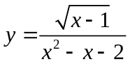的定义域是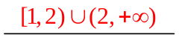（用区间表示）．
2．函数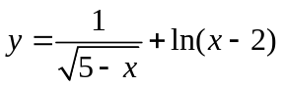的定义域是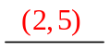（用区间表示）．
3．函数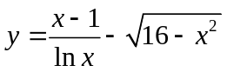的定义域是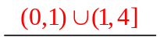（用区间表示）．
4．复合函数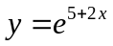是由简单函数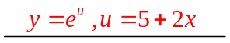复合而成的．
5．复合函数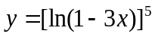是由简单函数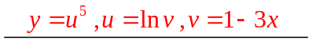复合而成的．
6．复合函数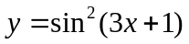是由简单函数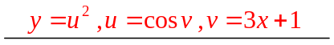复合而成的．
7．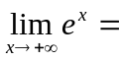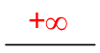；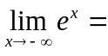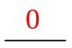；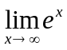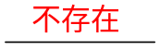；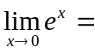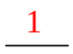；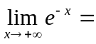．
8．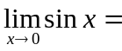；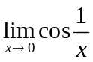；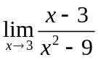=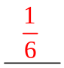；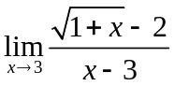=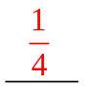.
9．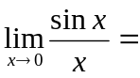；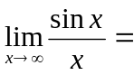；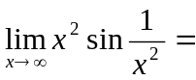；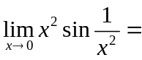；
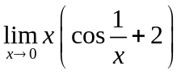=；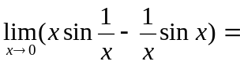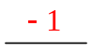．
10．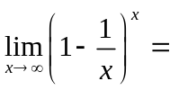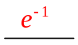；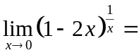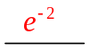；若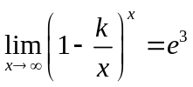，则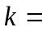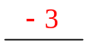．
11．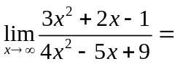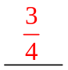；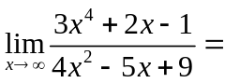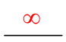；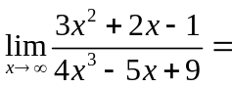；
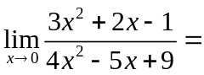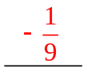； 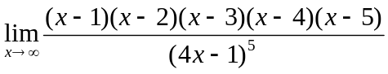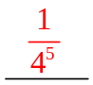．
*12．若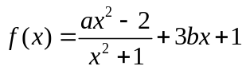 ，当时，在下面两种情况下，确定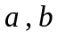的值．
（1）若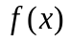为无穷大量，则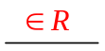，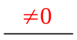；
（2）若为无穷小量，则，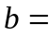．
*13．若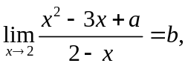则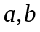的值分别是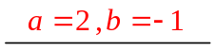．
14．函数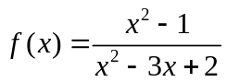的间断点有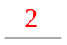个,分别为 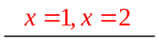.
15．设函数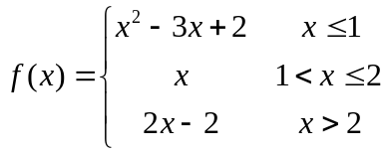，在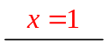处间断.
*16．为使函数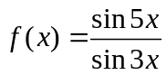在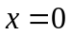处连续，须补充定义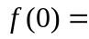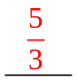.

二、单项选择题（每小题的四个选项中，只有一项符合题目要求，把所选项前的字母填在题后的括号内．）

1．下列极限存在的是【 A 】．
（A）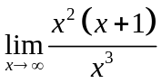 （B）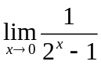 （C）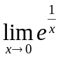 （D）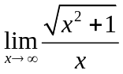
2．下列极限正确的是【 A 】．
（A）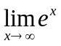不存在 （B）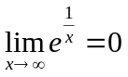 （C）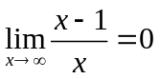 （D）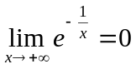
3．若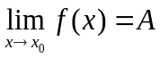，则下列说法中错误的是【 C 】．
（A）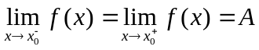 （B） 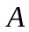与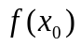的存在无关；
（C）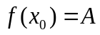； （D） 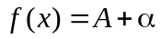（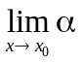=0）
4．下列等式成立的是【 B 】．
（A）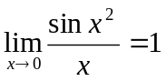 （B）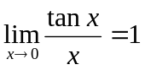 （C）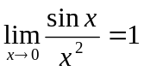 （D）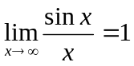
5．下列极限正确的是【 B 】．
（A）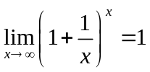 （B）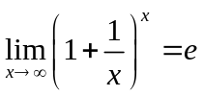 （C）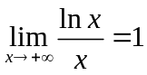 （D）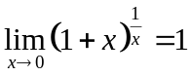
6．若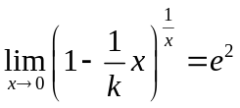，则【 A 】．
（A）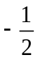 （B）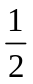 （C）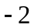 （D）
7．函数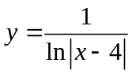的间断点有【 C 】个．
（A） 1 （B） 2 （C） 3 （D） 4
8．函数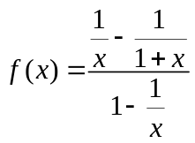的间断点【 D 】．
（A）只有两点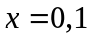 （B）只有两点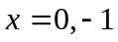 （C）只有两点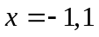 （D）有三点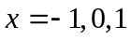
下列关于函数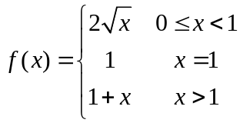叙述中，正确的是【 D 】．
（A）在点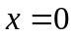处连续 （B）在点处间断 （C）在点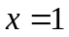处连续 （D）在点处间断

三、求下列极限：
1．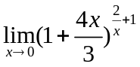
解：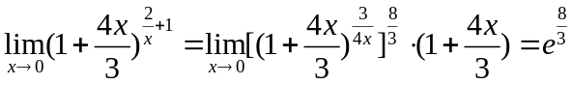．
2．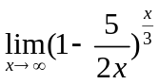
解：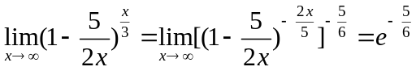．

3．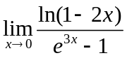
解：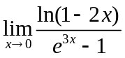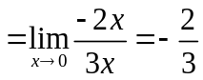．

4．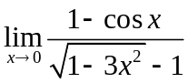
解：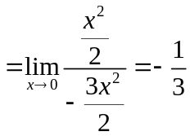． 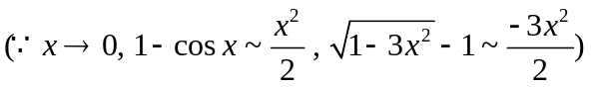

四、设函数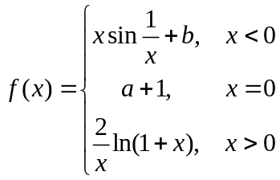， （1）求函数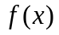在点处的左极限、右极限；
（2）当和取何值时，函数在点处连续．
解：（1）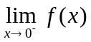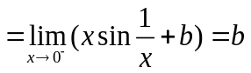，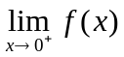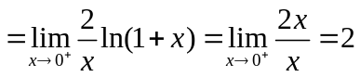．
（2）若要使函数在点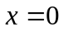处连续，必须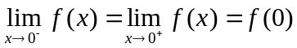；
故可得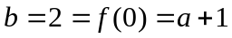 ， 即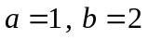，
于是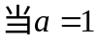，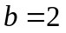时，函数在点处连续．

五、设函数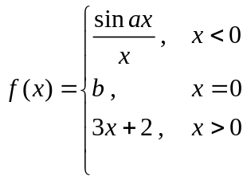 ，为何值时，才能使函数在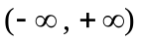内连续？
解：在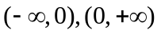区间内，函数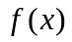是初等函数，故在此区间内连续，
因此只要函数在点处连续，则函数在内连续.
若要使函数在点处连续， 必须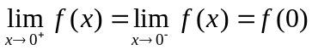．
而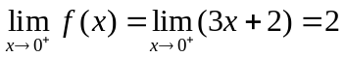， 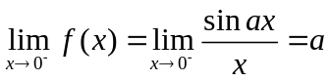 ，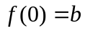．
故可得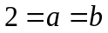．于是当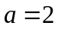，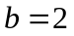时，函数在内连续．

